Муниципальное общеобразовательное учреждение
средняя общеобразовательная школа №17

Внеклассное занятие по математике
«Математическое кафе»
(внеурочная деятельность
кружок «Юным умникам и умницам»)

Тема «Логические задачи и задачи на смекалку»

Форма проведения: интеллектуально-занимательная
игра для обучающихся 8 – 9 лет

учитель начальных классов
Муниципальное
общеобразовательное учреждение
средняя общеобразовательная
школа №17
Ибрагимова Э.А.

Внеурочная деятельность в начальной школе - одна из важных составляющих формирования гармоничной личности школьника.
Задачей внеурочной деятельности является воспитание школьников и активное их участие в процессе социализации. Однако следует помнить, что ребенок в свободное время обязательно должен заниматься тем, что ему нравится, но эти занятия должны его развивать, они должны быть интересны и занимательны для школьников. Одним из таких занятий является интеллектуально-занимательная игра «Математическое кафе», которая проводится в классной комнате, украшенной под кафе, на кружке «Юным умникам и умницам». Это занятие ориентировано на обучающихся 2 класса, которые выполняют задания по математике не только программного уровня, но и максимального.
Важнейшей задачей современной системы образования является формирование УУД. На занятии «Математическое кафе» формируются личностные результаты (личностная саморефлексия на этапе «Рефлексия»), познавательные (создание модели к задачам в виде схематических рисунков), коммуникативные (распределение и выполнение разных ролей: выбор капитана, демонстрация решения задач, запись необходимой информации; уважительное отношение к позиции другого; высказывание своего мнения при решении задач и обосновывание его), регулятивные УУД:
- выдвижение версии решения проблемы в логических задачах;
- осознание причины своего успеха или неуспеха – это прослеживается в диалоге с учителем после выполнения каждого задания:
- Что нужно было сделать?
- Удалось ли правильно выполнить задание?
- Заслуживаете балл?
Цели и задачи «Математического кафе» сформулированы в соответствии с требованиями ФГОС, т.е. на первом месте не предметные результаты, а личностные и метапредметные.
Цели:
- создание условий для интеллектуального и эмоционального отдыха детей;
- формирование культуры группового умственного труда;
- укрепление интереса обучающихся к математике, расширение математического кругозора;
- развитие логического мышления обучающихся в области математики.
Задачи:
- привлечь обучающихся и их родителей к организации интеллектуально-занимательной игры по математике;
- создать «атмосферу» свободного обмена мнениями;
- дать детям возможность ощутить красоту предмета математики через интеллектуально-занимательную игру.
Оборудование: музыкальное произведение «С голубого ручейка» (музыка Шаинского, слова Пляцковского); 12 эмблем; цветной мел; 4 карточки с примерами, к ним карточки с ответами и буквами; проектор; толковый словарь С.И.Ожегова; 4 карточки «Математическое меню»; карточки-баллы с цифрой 1 (48 штук); 4 листа-черновика; рисунок плота; 4 карточки с задачей «Счёт по-японски»; 4 коробка со спичками; 2 ведра: 10 л и 3 л; мужская кепка; таблички с именами Галя, Катя, Оля; игрушки: зайчик, медвежонок, слоник; 6 кукол: 3 девочки и 3 мальчика; 4 ручки; 4 конверта; 12 грамот; 4 благодарности для родителей; 4 вазы с веточками в «инее» собственного изготовления; 5 скатертей; 24 воздушных шарика.
Для «сладкого стола»: 12 кружек с блюдцами; салфетки; 2 бутылки лимонада; 2 пирога; конфеты; ватрушки.
Методические советы на подготовительный период.
На занятиях кружка «Чудеса аппликации» обучающиеся изготавливают вазы и веточки в «инее» для украшения столиков. За 2 дня до «Математического кафе» участникам кружка «Юным умникам и умницам» предлагается разделиться на 4 команды по 3 человека. Каждый участник достаёт карточку с номером команды (при формировании групп может быть использован любой психологический прием: по цвету, по геометрическим фигурам, по дням рождения и т. п.). В командах дети сами выбирают капитанов, придумывают названия команд, свою эмблему, отражающую название, договариваются, кто будет рисовать эмблемы. Распределить и заранее принести игрушки, мужскую кепку, 5 скатертей.
Сценарный план, ход проведения игры.
1 Этап: Приветствие команд. Создание эмоционального настроя.
2 Этап: Игра-эстафета (решение примеров; составление слова КАФЕ; работа с толковым словарём; ознакомление с математическим меню).
3 Этап: « Посчитай цыплят!»
4 Этап: Викторина «Весёлые задачки».
5 Этап: Блицтурнир (продолжить предложения).
6 Этап: «Логические задачи» (демонстрация решения задач, создание модели к задачам в виде схематических рисунков).
7 Этап: Задачи на смекалку.
8 Этап: «Счёт по-японски».
9 Этап: «Геометрические задачи» (работа со спичками).
10 Этап: Итог игры. Награждение команд.
11 Этап: Рефлексия («Я-высказывание»).
12 Этап: «Сладкий стол». Вручение благодарностей детям, чьи родители приняли участие в организации игры.

Сценарий игры.
1 Этап: Приветствие команд. Создание эмоционального настроя.
(Коммуникативные умения: уважительное отношение к позиции других
при разгадывании эмблем)
Под музыкальное произведение «С голубого ручейка» (музыка Шаинского, слова Пляцковского) игроки занимают места за столиками. Слайд 1.
Учитель: Ребята, сегодня в игре принимают участие 4 команды. Давайте поприветствуем друг друга. В песне прозвучали слова: «Дружба начинается с улыбки». Я предлагаю, чтобы наша игра прошла в тёплой и дружеской обстановке, давайте друг другу улыбнёмся.
Учитель: А теперь каждая команда представит свою эмблему, остальные участники игры должны угадать название команд-соперниц.
2 Этап: Игра-эстафета.
(Коммуникативные умения: распределение ролей (запись информации)
Учитель: Предлагаю начать игру с математической эстафеты. Объясняю правила игры. Каждая команда сейчас получит карточку с примерами. Слайд 2. Решив первый пример, ответ должны записать в правом столбце таблицы. Затем команды должны поменяться столиками по часовой стрелке. Решив второй пример, снова меняетесь столиками. И так до тех пор, пока не решите все примеры. Записывать ответы будете по очереди. Очередь в своих командах устанавливаете сами. Кому не понятны правила игры?
(Капитаны команд получают карточки с примерами).
Учитель: Приступаем к заданию.
40
-13
:3
+11
:5
*6
9
*5
-21
:4
+22
:7
70
-30
:5
+50
-51
*3
45
:5
+61
-62
*5
-30

Учитель: Прошу капитанов подойти к доске и найти карточку со своим ответом. Рядом карточка с буквой. Можете открыть её. Составьте из букв слово. Что получилось? КАФЕ
24 | К
4 | А
21 | Ф
10 | Е

Учитель: Ребята, что означает слово кафе?
Из толкового словаря: Кафе – небольшой ресторан с подачей кофе.
Слайд 3 (Фото кафе)
Учитель: Ребята, сейчас вы тоже находитесь в кафе, но только в математическом.
Учитель: Не сегодня, не вчера,
Сто веков примерно
В жизнь ребят вошла игра
Совершенно верно.
В кафе пришёл – не хмурь лица,
Будь весёлым до конца.
Ты не зритель и не гость,
А программы нашей гвоздь.
Ну, ни пуха, ни пера
Наше дело свято.
И да здравствует игра!
Правильно, ребята?
Учитель: В каждом кафе есть меню, где можно заказать любое блюдо. В нашем кафе тоже имеется меню. Прошу с ним ознакомиться.
(Каждая команда получает меню).
МАТЕМАТИЧЕСКОЕ МЕНЮ
Первые блюда
- Игра-эстафета.
- «Посчитай цыплят»!
Вторые блюда
- Викторина «Весёлые задачки».
- Блицтурнир.
- «Логические задачи».
Третьи блюда
- Задачи на смекалку.
- «Счёт по-японски».
- Геометрические задачи.
Десерт
9. Итог игры. Награждение команд.
10. Рефлексия.
- Организация «сладкого стола». Вручение благодарностей.
Учитель: Как вы думаете, какую пищу мы будем поглощать сегодня в нашем кафе?
Игроки: Математическую.
Учитель: В меню вы можете плюсом (+) отмечать блюда (т.е. задания), которые уже отведали. Какое блюдо уже отведали?
Игроки: Игру-эстафету.
Учитель: На столе у доски разложены карточки с цифрой 1. Это баллы, которые вы будете зарабатывать, выполняя следующие задания. За каждый правильный ответ вы берёте 1 балл и кладёте в свой конверт, который лежит на вашем столике. А в конце игры по количеству баллов определим команду-победительницу.
Учитель: Игра продолжается. Какое блюдо сейчас отведаем?
Игроки: «Посчитай цыплят!»
3 Этап: « Посчитай цыплят!»
(Коммуникативные умения: высказывание своего мнения)
Учитель: Посмотрите на рисунок. Можете подойти к экрану.
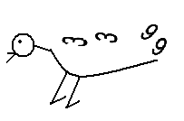
Слайд 4.
Учитель: Сколько у хозяйки цыплят? Ответ подскажет сам цыплёнок. На выполнение задания даётся 1 минута. (1+1+1+3+3+9+9=27)
(Через 1 минуту игроки команд поочерёдно хором называют ответ).
Учитель: Первые блюда отведали. Понравились они вам?
Учитель: Переходим ко вторым блюдам.
4 Этап: Викторина «Весёлые задачки».
(Коммуникативные умения: распределение ролей (запись информации), высказывание своего мнения и обоснование его)
Учитель: Каждой команде предстоит решить весёлую задачу. Задачу читаю 1 раз. По ходу чтения можете записывать на листочках-черновиках данные. Решите, кто будет вести запись. На решение задачи даётся 1,5 минуты. Разрешается хоровой ответ. Если команда называет ответ неверно, на помощь могут прийти команды-соперницы.
Задача для 1-ой команды.
У нас богатый птичий двор –
Шестнадцать курочек на нём,
Пять петухов, четыре утки
И три цыпочки-малютки.
Сколько птичек на дворе?
Подскажите детворе. (28 птичек на дворе)
Задача для 2-ой команды.
Пришли к Айболиту лечиться
Олени, три тощие волчицы,
Шесть маленьких серых котёнка,
За ними одна собачонка.
Стоят все пятнадцать и плачут:
«Когда же лекарства назначат?»
Скажи без капризов и лени:
А сколько там было оленей? (5 оленей)
Задача для 3-ей команды.
Малыши в футбол играли
И голы все забивали:
Пять голов забил Серёжа,
Девять – Вова,
Одиннадцать – Коля,
Семь голов забил я тоже.
Сколько же всего голов
На счету у игроков? (32 гола)
Задача для 4-ой команды.
Дети руки поднимали,
На вопросы отвечали:
Три раза ответил Коля,
Восемь раз – Оля.
Пять раз высказалась Маша,
Девять раз – Даша.
Сколько раз ребята встали,
На вопросы отвечали? (25 раз)
5 Этап: Блицтурнир.
(Коммуникативные умения: уважительное отношение к позиции других)
Учитель: Я начну предложение, а вы должны правильно его закончить.
Для 1-ой команды.
Если синий карандаш в три раза длиннее зелёного, то зелёный… (В три раза короче синего.)
Для 2-ой команды.
Если в правой руке тетрадей в 5 раз меньше, чем в левой, то в левой руке… (Тетрадей в 5 раз больше, чем в правой.)
Для 3-ей команды.
Если стол в 2 раза выше табуретки, то табуретка… (В 2 раза ниже стола.)
Для 4-ой команды.
Если папа в 4 раза тяжелее сына, то сын… (В 4 раза легче папы.)
Учитель: Какое следующее блюдо?
6 Этап: «Логические задачи».
(Коммуникативные умения: распределение ролей, уважительное отношение к позиции других, высказывание своего мнения и обоснование его)
(Познавательные умения: создание модели к задачамв виде схематических рисунков)
(Регулятивные умения: выдвижение версии решения проблемы в логических задачах)
Учитель: Каждой команде предстоит не только решить задачу, но и продемонстрировать ответ. (Время не ограничено.)
Для 1-ой команды.
Учитель: Для демонстрации ответа можете использовать готовый рисунок плота, кепку для «Отца».
Папа с двумя сыновьями отправился в поход. На их пути встретилась река. У берега плот. Он выдерживает на воде только одного папу или двух сыновей. Как переправиться на другой берег папе с сыновьями?
Решение. Сначала переправляются сыновья. Один остаётся на берегу. Другой возвращается. Переправляется отец. Остаётся на берегу, а сын возвращается за братом.
Для 2-ой команды.
Учитель: Ваша команда должна не только продемонстрировать с игрушками решение, но и начертить схему. (Игроки 2-ой команды для демонстрации решения получают таблички с именами: Катя, Галя, Оля и игрушки: зайчика, медвежонка, слоника)
Играя, каждая из трёх девочек – Катя, Галя и Оля – спрятали одну из игрушек – зайчика, медвежонка, слоника. Катя не прятала зайчика, Оля не прятала ни зайчика, ни медвежонка. Кто какую игрушку спрятал?
Решение. Катя Галя Оля
зайчик медвежонок слоник
(Оля спрятала слоника, Катя – медвежонка, Галя – зайчика).
Для 3-ей команды.
Учитель: Ваша команда для демонстрации может использовать кукол-девочек и кукол-мальчиков, потом решение представить в виде схемы.
В семье несколько детей. Один ребёнок говорит, что у него есть один брат и одна сестра. Другой ребёнок добавил, что у него нет ни одного брата. Сколько в семье детей? Сколько в этой семье девочек и мальчиков?
Решение. Б.
? С.
(В семье з детей: две девочки, один мальчик).
Для 4-ой команды.
Учитель: Ваша команда может использовать два ведра объёмом 10 литров и 3 литра.
Мачеха дала Золушке задание: вскипятить ровно 8 л воды, и дала ей 2 ведра, вместимостью 10 л и 3л. Помогите Золушке справиться с заданием.
10л
3л

Решение. (3л+3л+3л+1л= 10л, осталось 2 л в 3-х литровом ведре. 10 л воды вылить из ведра, а остаток 2 л из 3-х литрового ведра налить в 10-ти литровое ведро. Затем долить два раза по з литра из 3-х литрового ведра).
7 Этап: Задачи на смекалку.
(Коммуникативные умения: уважительное отношение к позиции других, высказывание своего мнения и обоснование его)
Учитель: Каждая команда, прослушав задачу, должна сразу дать ответ. Если ответ неверный, на помощь приходят команды соперницы.
(После каждого ответа следует спросить у всех участников игры кто не согласен с ответом.)
Для 1-ой команды.
Масса дрессированной собачки, когда она стоит на задних лапках, 3кг. Какова будет её масса, если она встанет на 4 ноги? (3кг)
Для 2-ой команды.
Чтобы сварить 1кг мяса, требуется 1 час. За сколько времени сварится полкилограмма такого же мяса? (За 1 час)
Для 3-ей команды.
Пара лошадей пробежала 40км. Сколько километров пробежала каждая лошадь? (40км)
Для 4-ой команды.
На складе было 6 цистерн с горючим, по 7 т в каждой. Из трёх цистерн горючее взяли для автопарка. Сколько цистерн осталось? (6 цистерн)
Учитель: Какое следующее блюдо будем поглощать?
8 Этап: «Счёт по-японски».
(Коммуникативные умения: распределение ролей, уважительное отношение к позиции других, высказывание своего мнения и обоснование его)
(Познавательные умения: составление алгоритма решения задачи)
Учитель: Капитанов прошу получить карточки с задачей.
1 | 2 | 3 | 4 | 5 | 6 | 7 | 8 | 9 | 10
итти | ни | сан | си | го | року | нети | хати | ку | дзю
Решите задачу:
«В корзине было ку яблок. Каждому из си детей мама дала по ни яблок. Сколько яблок осталось в корзине?»
- Ответ дайте по-японски.
Учитель: Каждая команда в течение 5 минут должна решить задачу. Ответ необходимо дать по-японски. Принимаются хоровые ответы (поочерёдно).
Решение. 9 - 4*2 = 1 (итти яблок осталось в корзине)
9 Этап: «Геометрические задачи».
(Регулятивные умения: выдвижение версии решения проблемы в логических задачах)
Коммуникативные умения: уважительное отношение к позиции других, высказывание своего мнения и обоснование его
Познавательные умения: составление алгоритма решения задачи
Учитель: Для следующего блюда вам потребуются спички.
Задание 1. (Для всех команд)
Из спичек сложите корову. Туловище должно состоять из шести спичек.
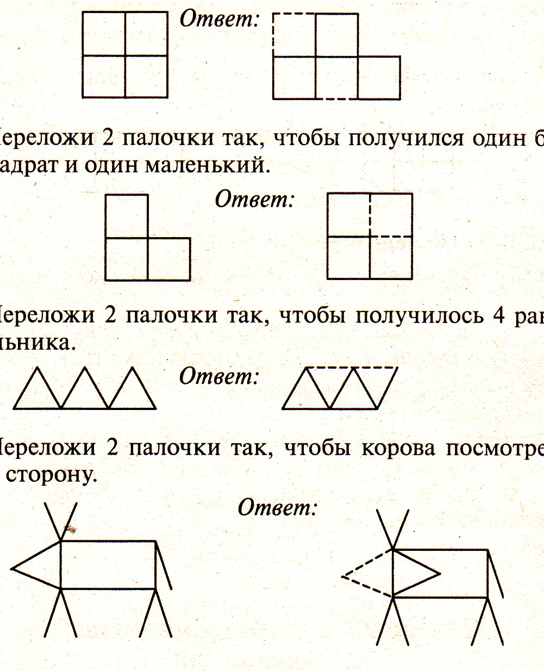
Слайд 5.
Учитель: Теперь переложите 2 спички так, чтобы корова посмотрела в другую сторону.
Слайд 5.
Решение.

Задание 2. (Для всех команд)
Учитель: Из 12 спичек сложите 4 равных квадрата.
Слайд 5.

Учитель: Переложите 3 спички так, чтобы получилось 3 равных квадрата.
Слайд 5.

Учитель: Что у нас на десерт?

10 Этап: Итог игры. Награждение команд.
(Личностные результаты: умение радоваться успехам и сопереживать неудаче одноклассников; умение оценивать как положительные
свои стороны, так и недостатки)
Учитель: Настал момент выявить команду-победительницу. Возьмите конверты, посчитайте свои баллы.
Учитель: Давайте поздравим команду «Знатоки», занявшую I место.
(Каждому участнику команды вручается грамота. Аналогично награждаются команды, занявшие II, III, IV места.)
Учитель: Что ещё на десерт?
11 Этап: Рефлексия.
(Коммуникативные умения: умение слушать и понимать других,
оформлять свои мысли в устной форме)
Учитель: Выскажите своё мнение:
Слайд 6.
«Мне показалось важным…»
«Я понял, что …»
«Я почувствовал, что…»
«Я думаю, что…»
Учитель: Теперь моя очередь выразить «Я-высказывание».

12 Этап: «Сладкий стол». Вручение благодарностей детям, чьи родители приняли участие в организации игры.
Учитель: Славно мы повеселились, поиграли, посчитали и задачи порешали. А теперь пришла пора подкрепиться детвора!
Учитель: В ваших высказываниях прозвучало, что только сообща мы можем преодолеть все трудности. Я предлагаю «сладкий стол» сделать общим. Как?
Игроки: Сдвинуть все четыре стола.
(Сдвигаются столы, дети ставят вазы с веточками, кружки с блюдцами, раскладывают салфетки, конфеты, по кусочку бисквита. Учитель раздаёт по кусочку пирога, разливает лимонад).
Учитель: Ребята, посмотрите, какой красивый получился стол. Кому следует выразить особую благодарность?
(Вручение благодарностей детям, чьи родители приняли участие в организации игры.) (Пока дети угощаются, учитель вписывает в грамоты названия команд.)

Методические советы организаторам и постановщикам.
Мероприятие лучше проводить в классном кабинете. Кабинет оформляется и украшается воздушными шариками. Каждая команда оформляет свой столик скатертью и вазой с веточкой, которые сделаны обучающимися на кружке «Чудеса аппликации». Для создания эмоционального настроя следует участникам игры дать полную свободу в оформлении кабинета, т.к. детям это очень нравится. Войти в кабинет и настроиться на игру можно под музыкальное произведение «С голубого ручейка». В «Математическом кафе» дети будут поглощать «математическую пищу». Для создания более эмоционального настроя на десерт целесообразно подать детям не только грамоты, но и организовать «сладкий стол».

Литература.
1. Боброва О. Дети руки поднимали. // Начальная школа, №7, 2000.
2. Керова Г.В. Нестандартные задачи по математике: 1-4 классы. – М.: ВАКО, 2006.
3. Сереброва И.В. Развитие внимания и логического мышления на занятиях по математике. // Начальная школа, №6, 1995.
4. Суслова В. Я. Занимательный устный счёт. // Начальная школа, №11, 1988.
5. Шурбина О.Н., Букатов В.М. Фрагмент урока математики в 4-м классе с комментариями. // Начальная школа, №11, 2006.

Реалистичность
Важнейшей задачей современной системы образования является формирование УУД. На занятии «Математическое кафе» у обучающихся будут сформированы личностные результаты (личностная саморефлексия на этапе «Рефлексия») и метапредметные: познавательные (создание модели к задачам в виде схематических рисунков), коммуникативные (распределение и выполнение разных ролей; высказывание своего мнения при решении задач и обоснование его; уважительное отношение к позиции другого), регулятивные УУД:
- выдвижение версии решения проблемы в логических задачах;
- осознание причины своего успеха или неуспеха – это прослеживается в диалоге с учителем после выполнения каждого задания.
У обучающихся укрепится интерес к математике, расширится математический кругозор.

